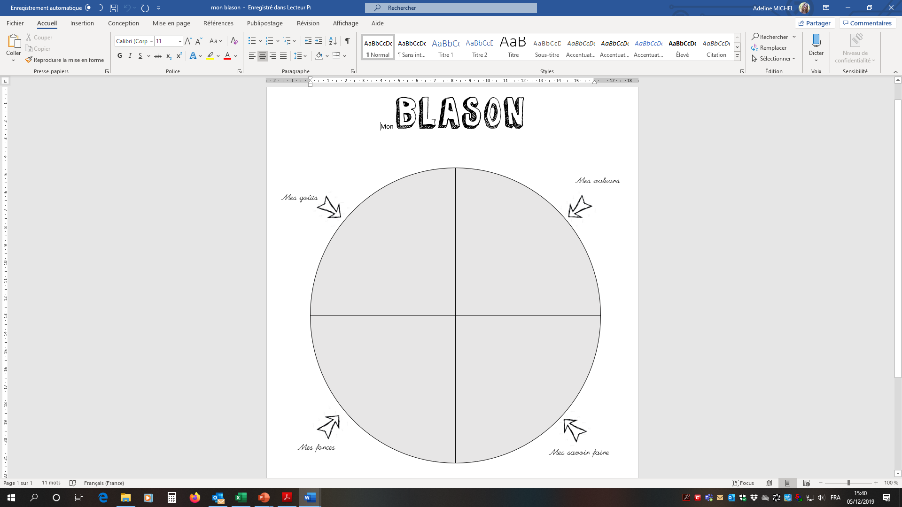
MES GOÛTS
« J’aime …
… Le chocolat
Les musées
Le parapente
La montagne
Le shopping
Les chats
… »

MES VALEURS
« Ce qui compte le plus pour moi c’est …
… L’autonomie
La liberté
La stimulation
Le plaisir
La réussite
Le pouvoir
Le contrôle
L’image
La sécurité
La paix
La tradition
La conformité
Le respect
L’humilité
La bienveillance
La fiabilité
L’égalité, la justice
La nature
La tolérance
… »

MES FORCES DE CARACTERE
« Je peux m’appuyer sur …
… Ma créativité
Ma curiosité
Mon ouverture d’esprit, discernement
Mon amour de l’apprentissage
Mon courage
Ma sagesse, ma capacité de mise en perspective
Ma persévérance
Mon honnêteté, authenticité
Mon énergie, joie de vivre
Ma capacité à aimer et être aimé, amour
Ma gentillesse
Mon intelligence sociale
Ma capacité à travailler en équipe
Mon sens de l’équité, de la justice
Mon leadership
Ma capacité de pardon
Mon humilité
Ma prudence
Ma maîtrise de soi
Mon appréciation de la beauté
Ma gratitude
Mon optimisme, espoir
Mon humour
Ma spiritualité
… »

MES SAVOIR-FAIRE
« Je sais bien …
… Coudre
Cuisiner
Rédiger des articles
Synthétiser
Travailler en équipe
Jouer du piano
Bricoler
Faire de la mécanique
… »

